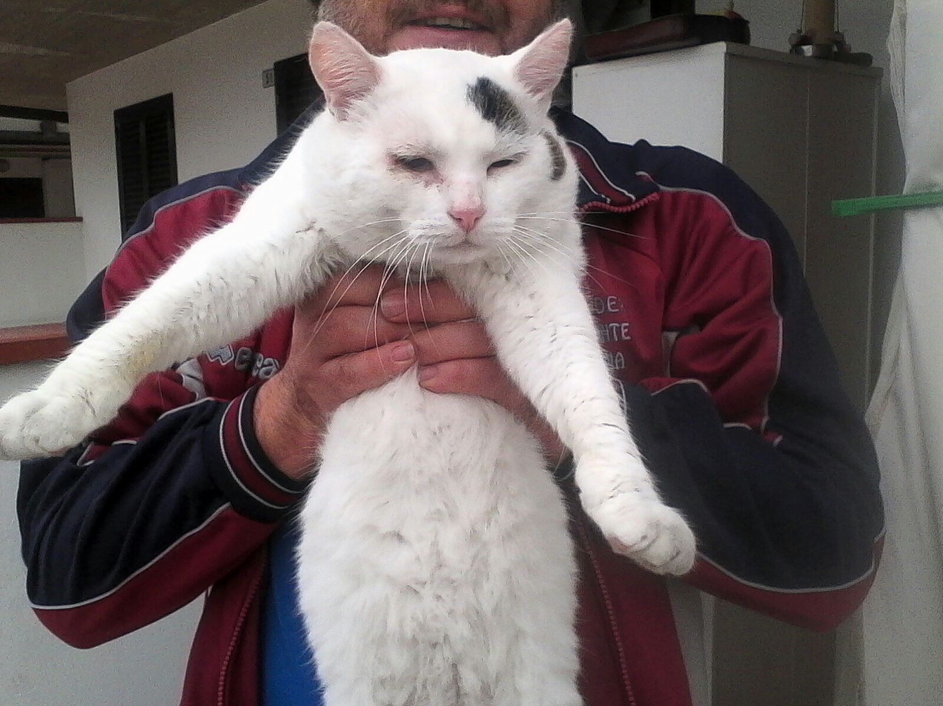
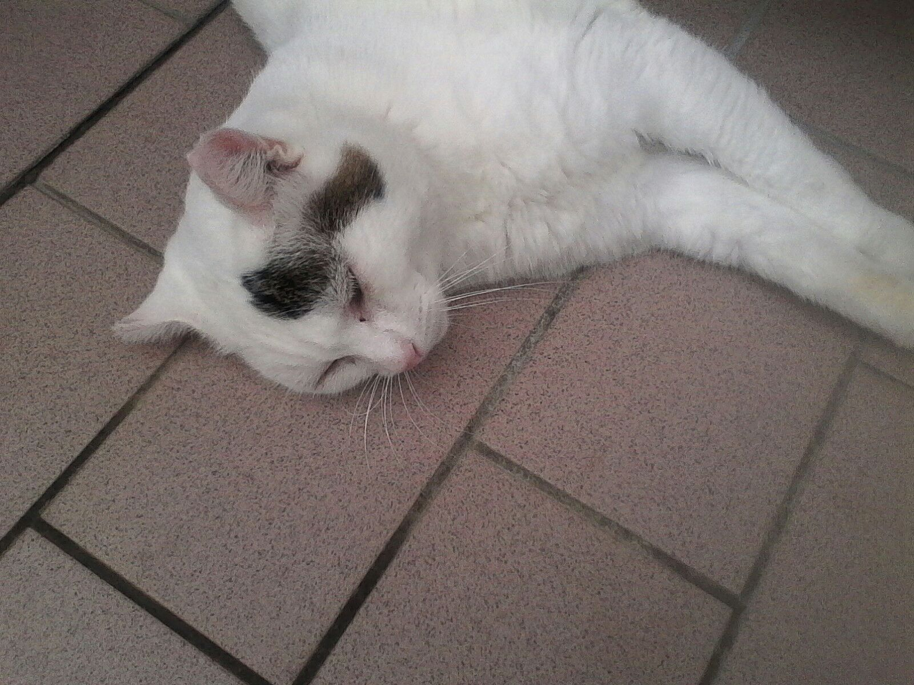

PABLO SUPER AFFETTUOSO

Gattone bello e buono, è stato trovato vagante ed in cerca del contatto umano… Ha appena tre anni e non vede l’ora di entrare in una casa calda e piena d’amore!

Info: 3357713645
Data annuncio : ottobre 2016

